PAGRINDINIAI ŽINGSNIAI

- Sukurkite OneDrive paskyrą
Paskyrą kurkite naudodami įstaigos oficialų el. pašto adresą Pvz. rastine@pavadinimas.vilnius.lm.lt
Kitokie pašto adresai nebus pripažįstami ir informacija nebus teikiama.

- El. laišku artur.songin@skaitlis.lt praneškite apie paskyros sukūrimą:
Laiško „subject“ laukelyje rašykite “sukūrėme OneDrive paskyrą adresui rastine@pavadinimas.vilnius.lm.lt”
- Po 1 darbo dienos prisijunkite prie OneDrive ir patikrinkite ar Jūsų įstaigos informacija jau pasiekiama.
Jeigu informacijos dar nėra, parašykite priminimą adresu artur.songin@skaitlis.lt
Laiško „subject“ laukelyje rašykite “nepavyksta prisijungti prie OneDrive adresu rastine@pavadinimas.vilnius.lm.lt”

KAIP SUSIKURTI OneDrive PASKYRĄ?
N.B. Paskyrą kurkite naudodami įstaigos oficialų el. pašto adresą Pvz. rastine@pavadinimas.vilnius.lm.lt
Kitokie pašto adresai nebus pripažįstami ir informacija nebus teikiama.

- Adresas https://onedrive.live.com/about/lt/signin/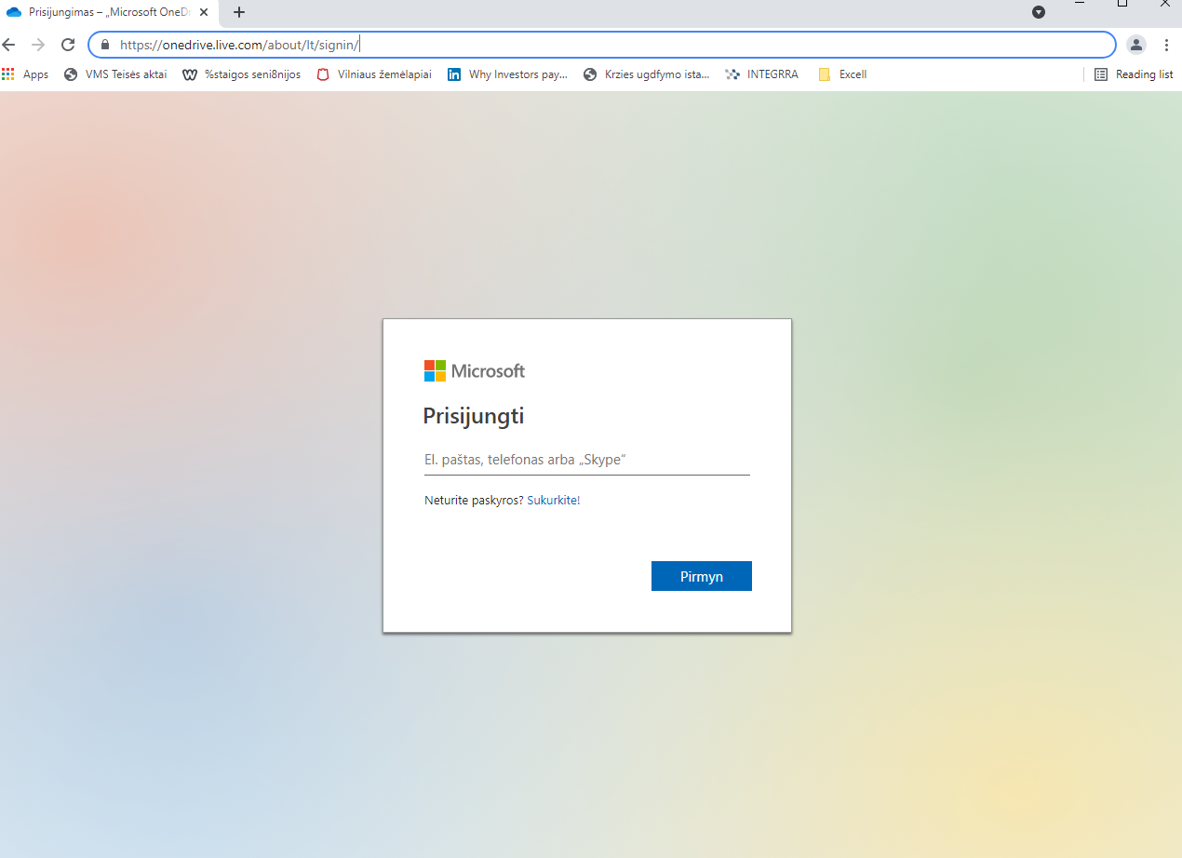

- Įveskite savo įstaigos pašto adresą (pvz. rastine@pavadinimas.vilnius.lm.lt)
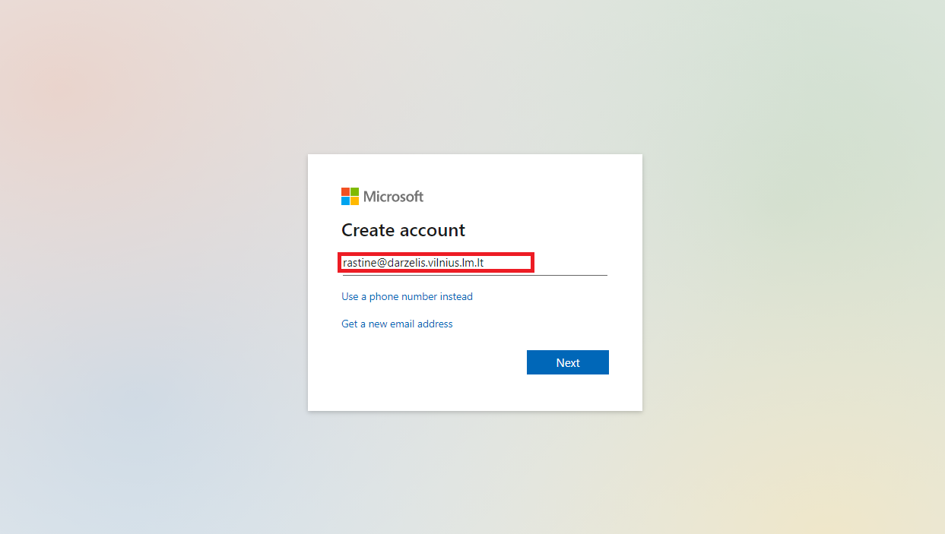

- Sukurkite slaptažodį (bent 10 simbolių (turi būti didelė raidė, skaičius, simbolis: + . ? ir t.t.)
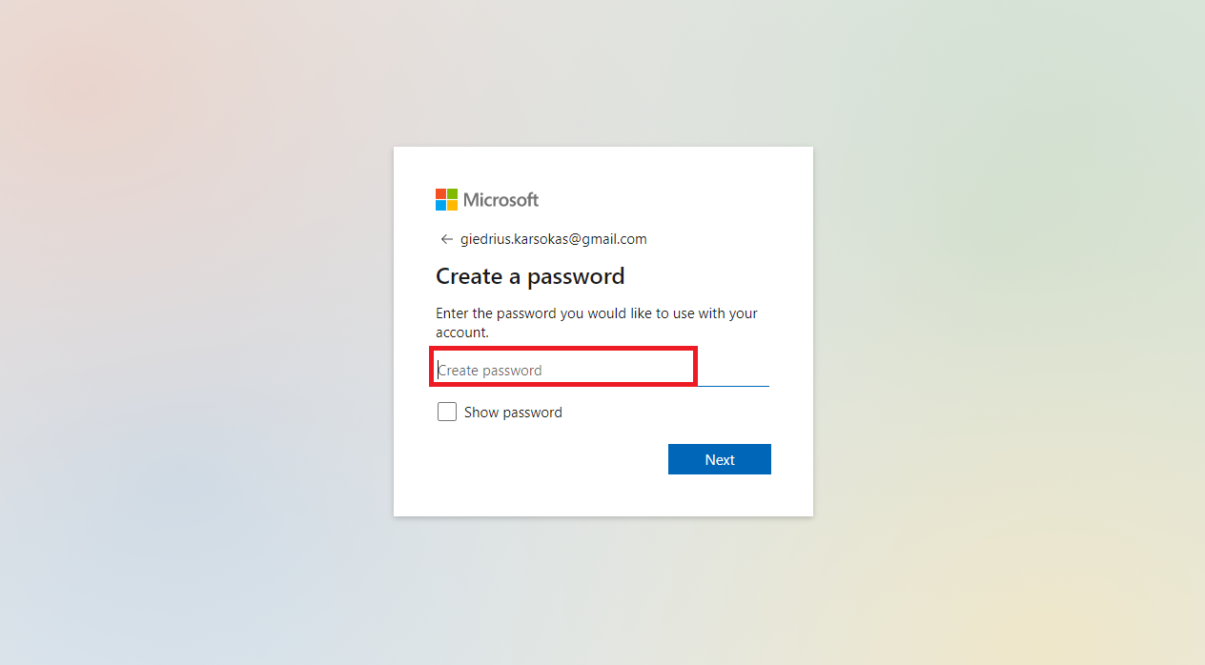

- Užpildykite atitinkamus laukus.

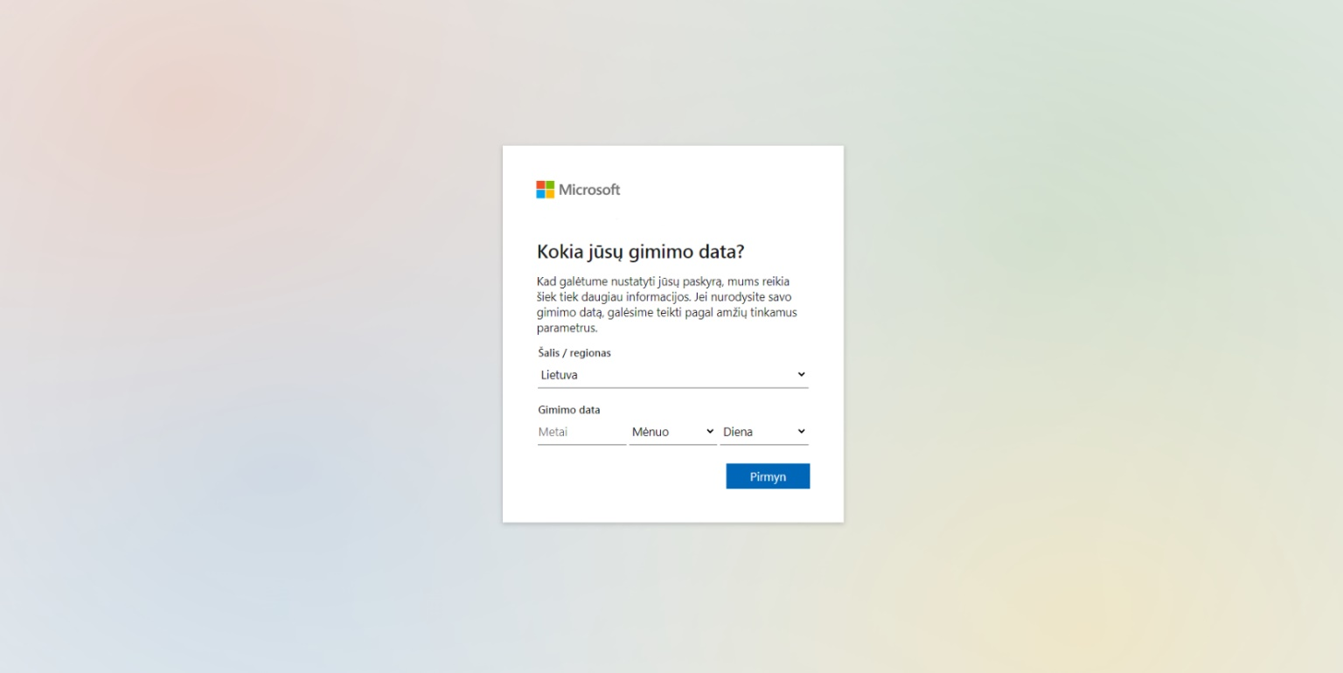
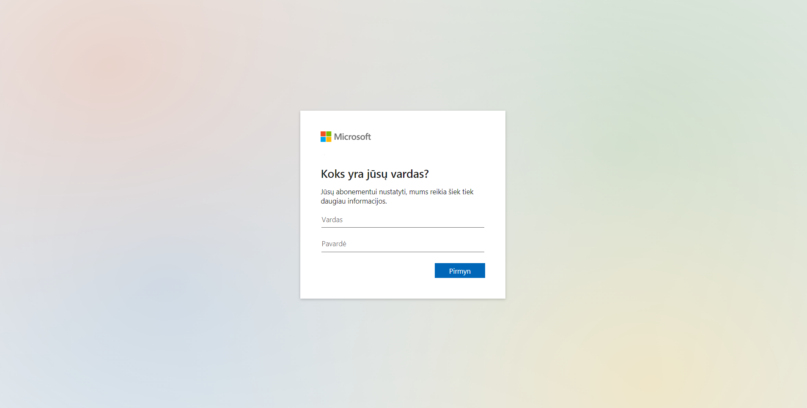

- „OneDrive“sistema Jums el. paštu atsiųs kodą.
Įveskite Jį

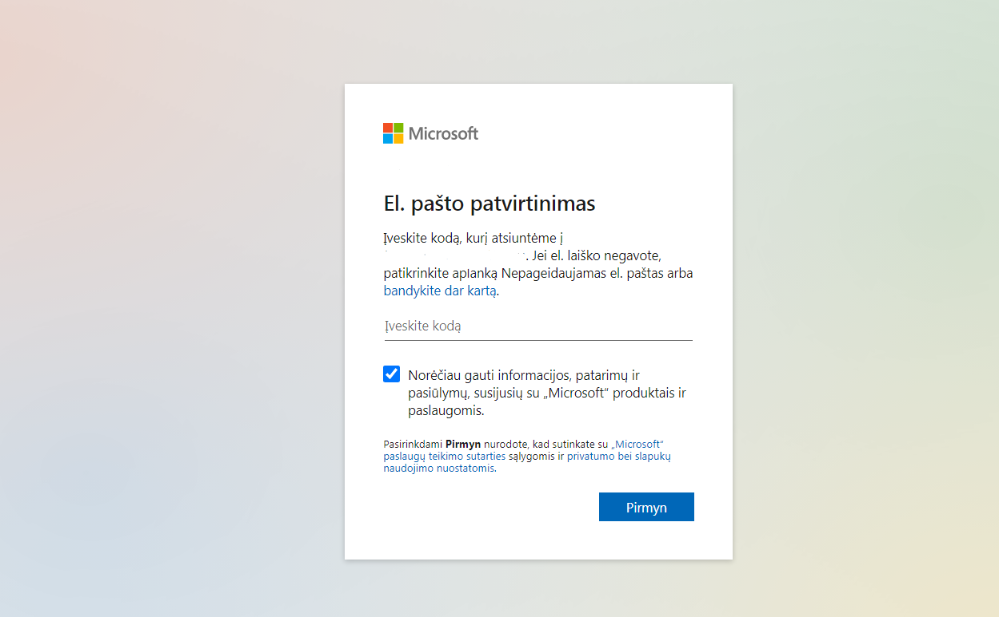

Prisijungumo instrukcija
KAIP PASIEKTI ĮSTAIGOS DUOMENIS OneDrive sistemoje
https://onedrive.live.com/about/en-us/signin/

- Prisijunkite su jūsų įstaigos el.paštu:
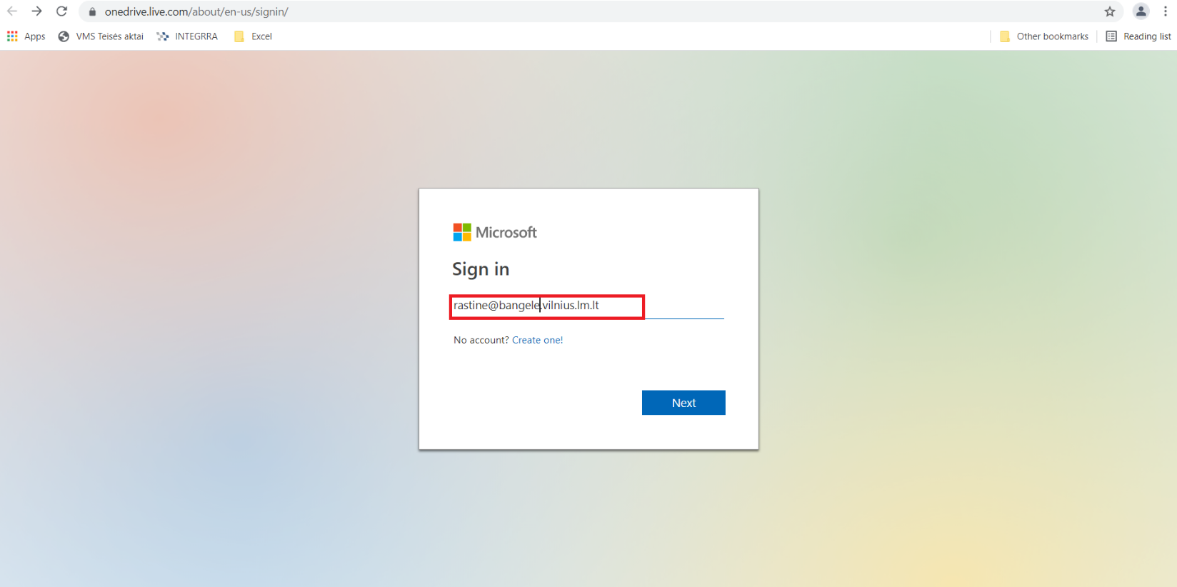
... ir slaptažodžiu
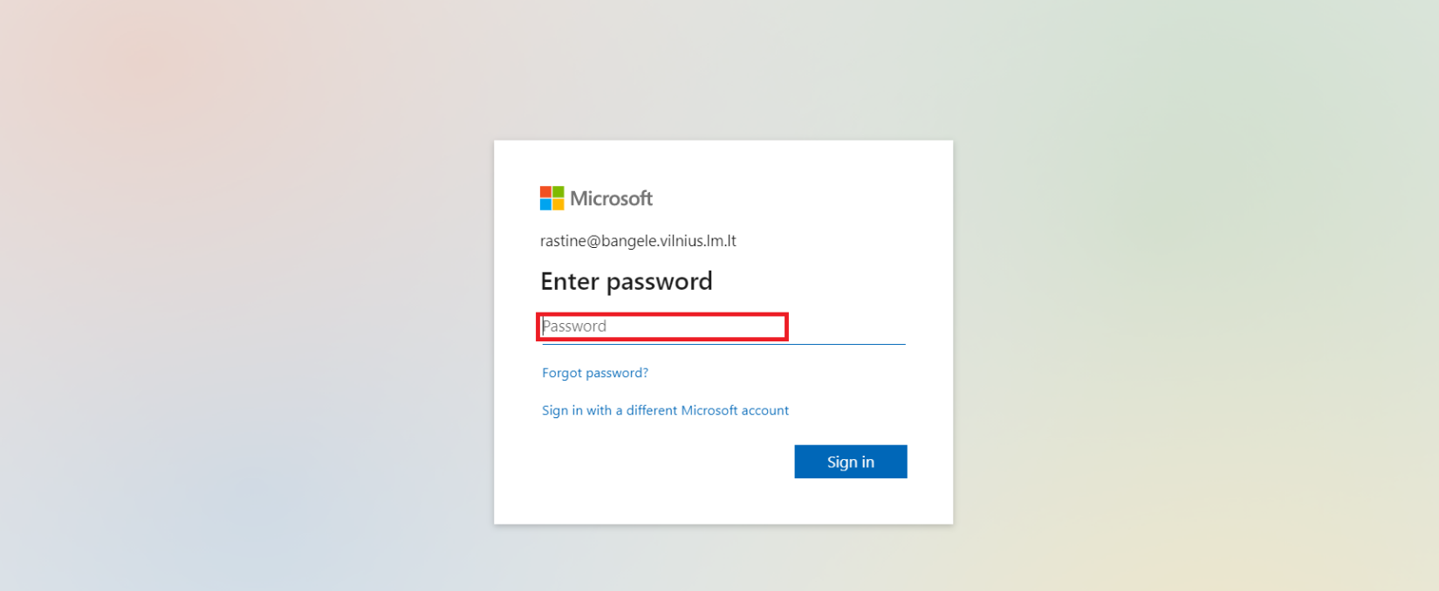

- Meniu pasirinkite „Bendrinami“ (anglų kalba „Shared“)
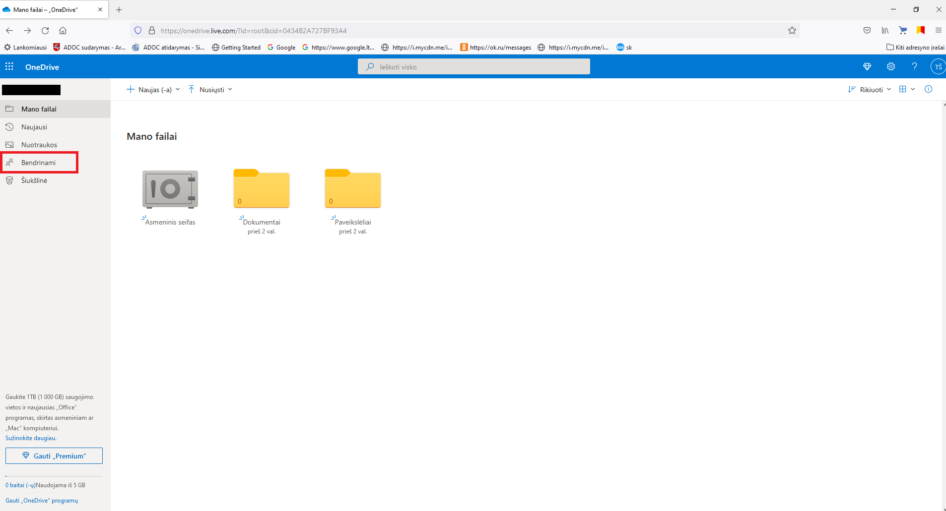

- Paspauskite atitinkamą aplanką, kuriame rasite savo įstaigos ataskaitą (ateityje ataskaitas)
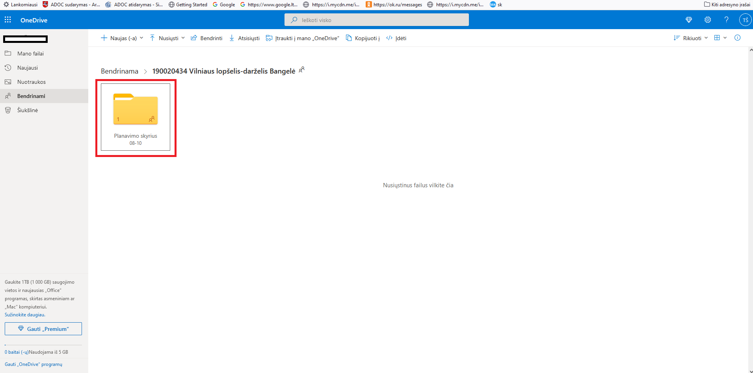

- Čia rasite Jūsų įstaigos dokumentus
Galite dokumentą atsidaryti OneDrive sistemoje arba atsisiųsti į savo kompiuterį
N.B. Biudžeto ataskaitos bus nuolatos atnaujinamos ir senos ataskaitos ištrinamos

